ОТЧЕТ
депутата городской Думы 7 созыва по одномандатному округу №12
Анатолия Александровича Щеткова
о деятельности за 2022г.

Участие в заседаниях городской Думы, комитетах по экономике, промышленности и инвестиционной политике, так же в комитете по правам человека, местному самоуправлению, правопорядку, связям с общественными организациями и депутатской этике.

В 2022 году депутат Анатолий Александрович Щетков привлек на округ из Фонда поддержки территорий 600 000 руб.

-были установлены: песочница и скамья, на детской площадке, по адресу:
п.Бабушкино ул.Железнодорожная д.41-44а.

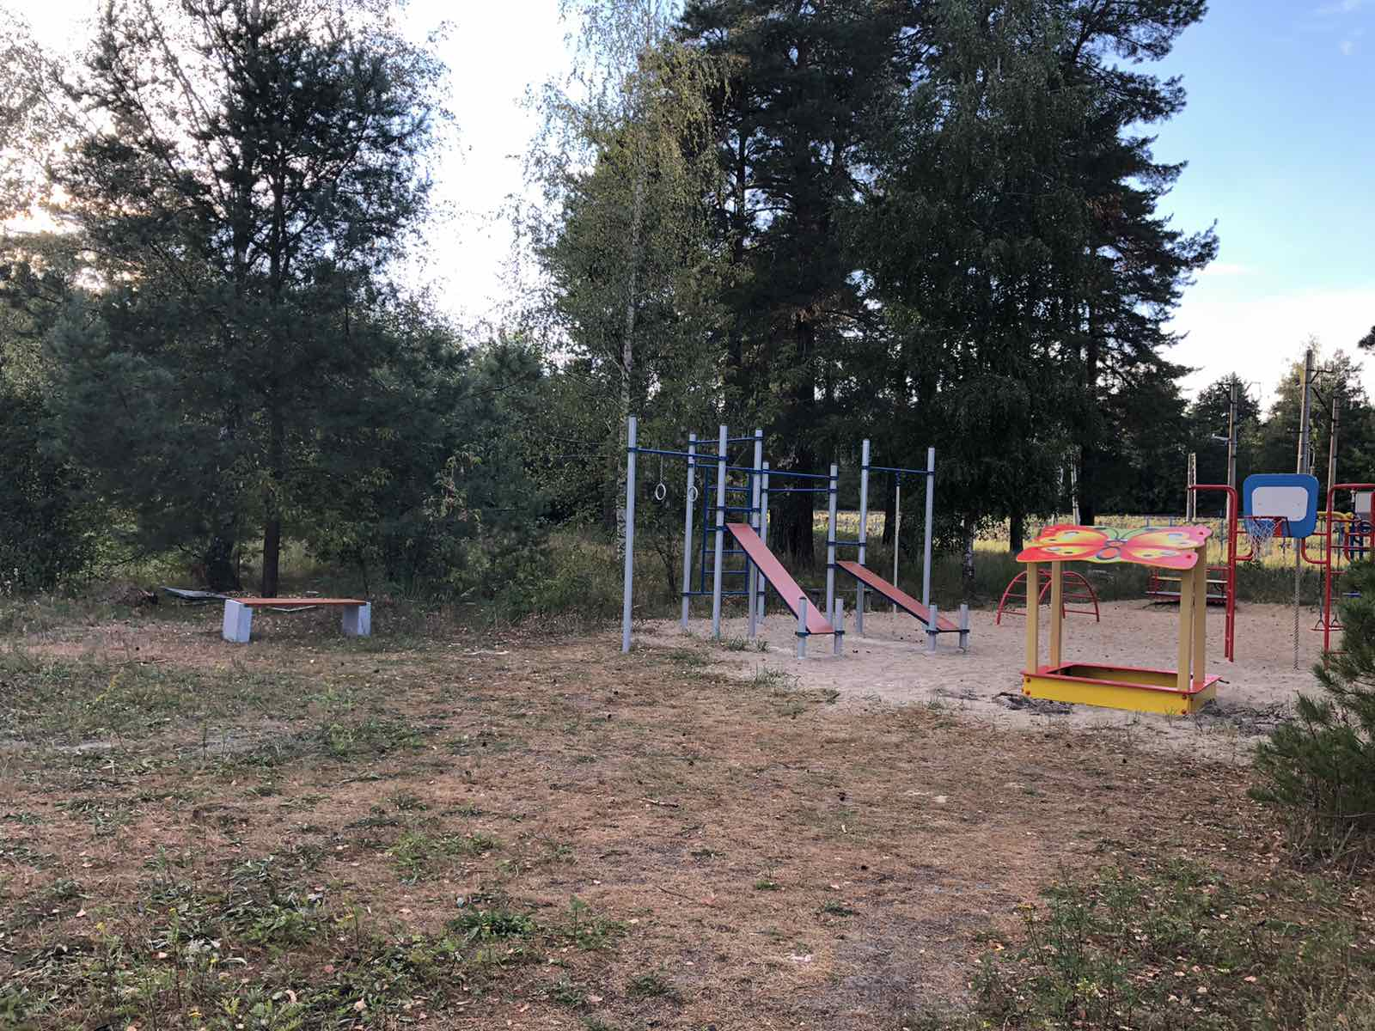

-установлено ограждение детской площадки по адресу: пр.Ленинского Комсомола д.50

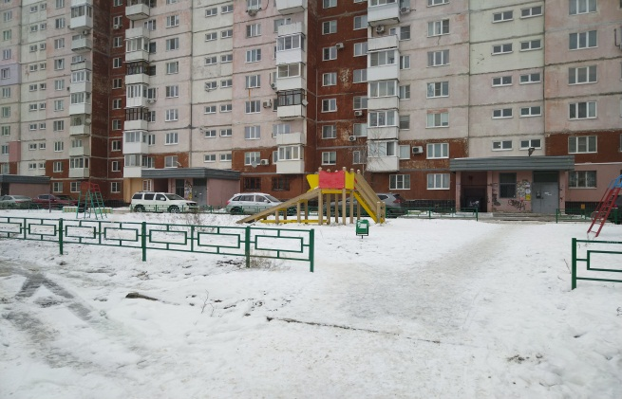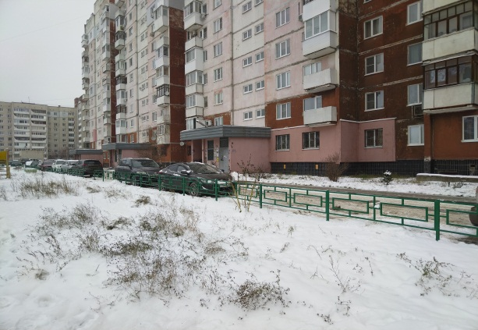

-установка дверей входных групп домов № 6;10а по ул.Овощная и д.№93 по ул.Вокзальная в пос. Бабушкино.

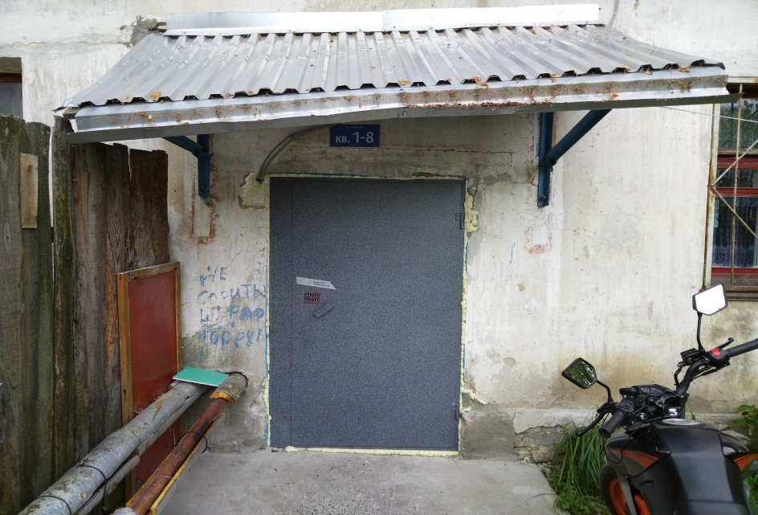

Помощь учреждениям социальной сферы:

-ремонт входной группы (крыло здания №1)дверь ПВХ; установка кондиционера в помещении продуктового склада на пищеблок; окно ПВХ и входная металлическая дверь в группу раннего возраста (МБДОУ №21);
-алюминиевая дверь в рекреации 1 этажа старшего блока (Гимназия №38).

Из личных средств была оказана помощь:

- на благоустройство дворовой территории у д.№9 по ул. Удриса установлено ограждение в зоне отдыха, приобретены вазоны ;
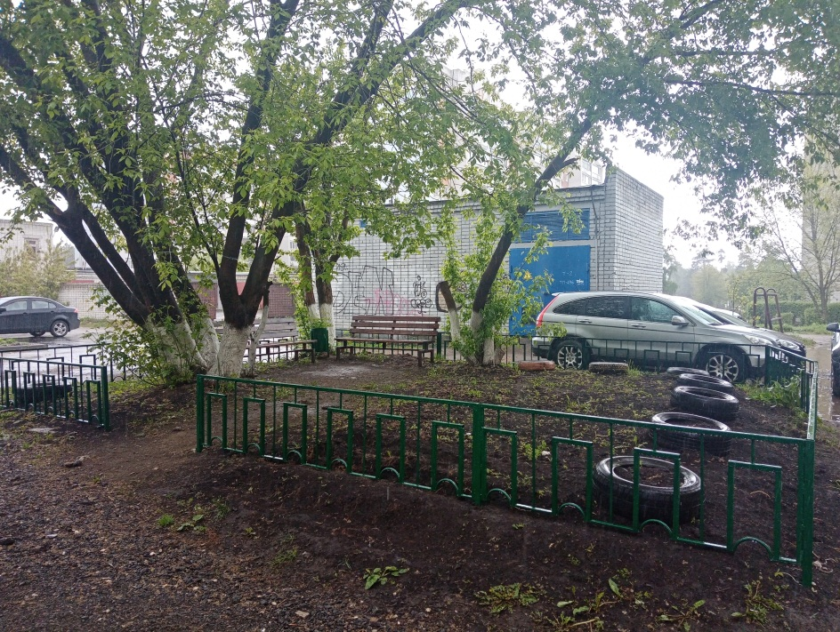
-по просьбам жителей д.4 по ул. Пушкинская была завезена асфальтовая крошка для автопарковки.

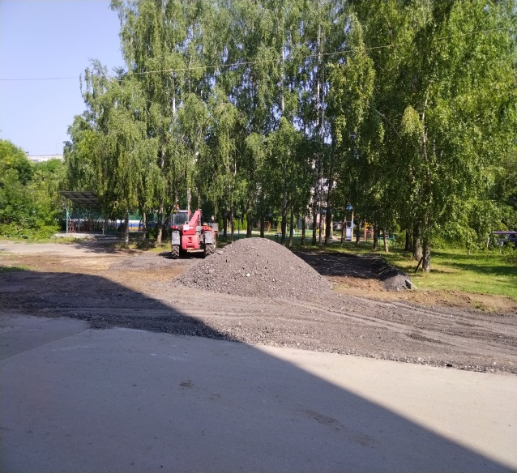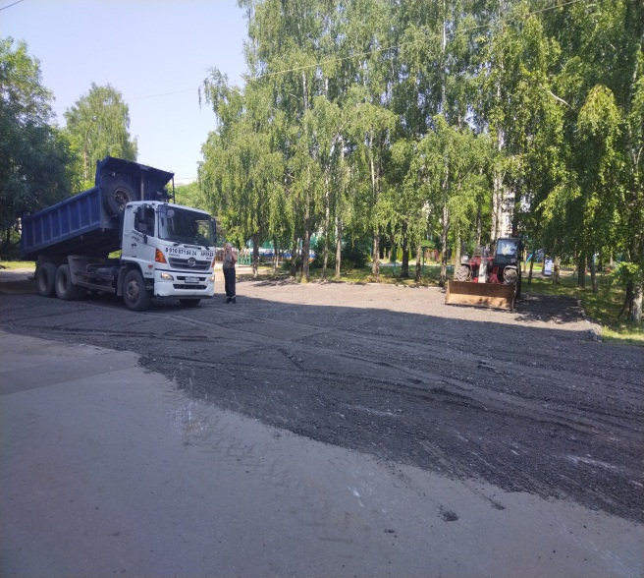

- в зимний период предоставлена спецтехника для чистки снега, МБДОУ №21;

Поздравления и подарки активным жителям городской черты и пос. Бабушкино с Новым годом, с 8 Марта.

Депутат городской Думы по округу №12
Анатолий Александрович Щетков

